В осенне-зимний период возрастает вероятность опасности из-за неблагоприятных погодных условий. Шквалистый ветер, снегопады, гололед и т.д. — во время таких погодных явлений необходимо строго соблюдать технику безопасности.
Помните: соблюдение элементарных правил поведения при неблагоприятных погодных условиях — это гарантия вашей безопасности!


Шкала цветовых уровней погодной опасности:
Зеленый уровень
Опасных и неблагоприятных явлений погоды не ожидается.
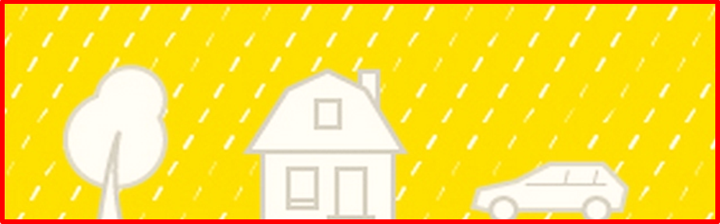
Желтый уровень
Погодные условия потенциально опасны — возможны осадки, грозы, возрастание порывов ветра, высокие или низкие температуры и др. Эти явления погоды обычны для территории страны, но временами могут представлять опасность для отдельных видов социально-экономической деятельности.

Оранжевый уровень
Погодные условия представляют реальную опасность — шквалы, ливни, грозы, град, жара, морозы, снегопады, метели и пр. Явления могут негативно повлиять на социально- экономическую деятельность и привести к значительному материальному ущербу, а также возможны человеческие жертвы.


Красный уровень
Погодные условия очень опасны — ураган, проливные дожди, очень сильные снегопады, крупный град, чрезвычайная пожарная опасность и др., которые могут вызвать серьезный материальный ущерб, человеческие жертвы.

Общие меры безопасности
Постарайтесь не отпускать на улицу детей и, по возможности, не выходить самим.
Если возникла такая необходимость, сообщите родным или соседям, куда вы идете и когда вернетесь.
Старайтесь не выходить на улицу в одиночку.
Дома плотно закройте окна, двери, чердачные двери и вентиляционные отверстия, уберите с подоконников вещи, которые могут быть захвачены воздушным потоком.
Подготовьте аварийное освещение (фонари, свечи) — электросеть могут внезапно выключить.
На улице обходите шаткие строения, избегайте нахождения вблизи деревьев, сооружений повышенного риска — мостов, эстакад, линий электропередач, рекламных щитов.
Не оставляйте автомобили возле деревьев, вблизи зданий и сооружений.
Не пользуйтесь на улице средствами мобильной связи без острой необходимости.

Правила безопасности при усилении ветра
При усилении ветра следует ограничить выход из зданий.
Если сильный ветер застал Вас на улице, рекомендуем укрыться в надёжном помещении. Не стоит прятаться от сильного ветра около стен домов, так как с крыш возможно падение шифера и других кровельных материалов. Ни в коем случае не пытайтесь прятаться за остановками общественного транспорта, рекламными щитами, недостроенными зданиями, под деревьями.
Смертельно опасно при сильном ветре стоять под линией электропередач и подходить к оборвавшимся электропроводам.
В период штормовых ветров следует, прежде всего, проверить состояние электросетей и оборудования, отопительных печей в жилых домах, обеспечить исправность внутреннего и наружного противопожарного водоснабжения, телефонной связи, подготовить противопожарный инвентарь.
При скачках напряжения электрической сети в квартире немедленно обесточьте все электробытовые приборы, выдерните вилки из розеток, чтобы во время Вашего отсутствия при внезапном включении электричества не произошел пожар.

Правила безопасности во время гололеда
Передвигайтесь осторожно, не торопясь, наступая на всю подошву. Ноги должны быть слегка расслаблены, руки свободны.
Пожилым людям лучше использовать трость с резиновым наконечником или палку с заостренным концом.
Если у Вашей обуви скользящая подошва, наклеивайте на нее по мере необходимости кусочки обычного лейкопластыря – он уменьшает скольжение.
Если Вы поскользнулись, присядьте, чтобы снизить высоту падения.
Не перебегайте проезжую часть вблизи движущихся машин, вы можете поскользнуться и попасть под колеса автомобиля. Даже на исправном транспортном средстве водитель может не успеть среагировать на появление пешехода, машина может пойти юзом и, как следствие, сбить переходящего.

Правила безопасности при сильных морозах, обильных снегопадах и метелях
Не выезжайте без острой необходимости на личном автотранспорте за пределы населенных пунктов.
Не отпускайте детей на улицу без сопровождения взрослых, отмените прогулки с детьми.
Позаботьтесь об утеплении домов, квартир и подъездов.
Не допускайте перекала печей не использовать самодельные нагревательные приборы.

Если вы на улице:
Не стойте на одном месте, двигайтесь.
Наденьте головной убор.
Укройтесь от ветра.
Используйте для обогрева ближайшие помещения: магазины, подъезды жилых домов и т. д.
Не употребляйте спиртное.
Будьте внимательны к окружающим, особенно пожилым людям и детям: при обнаружении признаков переохлаждения или обморожения, не оставайтесь равнодушными, не проходите мимо, окажите первую помощь, сообщите по телефонам 1- 01, 1-03.
Чтобы избежать переохлаждения, одевайтесь многослойно – прослойки воздуха удерживают тепло.
Носите теплые стельки и шерстяные носки – они впитывают влагу, оставляя ноги сухими.
Не выходите на мороз без теплых варежек, головного убора и шарфа.
Необходимы постоянные активные движения.

Первая помощь при обморожении
В отапливаемом помещении согрейте обмороженную часть тела, растерев ее сухой мягкой тканью.
Затем поместите ее в теплую воду и постепенно доведите температуру воды до 40-45 градусов.
Если боль проходит и чувствительность восстанавливается, то вытрите руку (ногу) насухо, наденьте носки (перчатки) и, по возможности, обратитесь к врачу.

Советы для автомобилистов:
Соблюдайте неукоснительно скоростной режим, даже при скорости 40 км/ч можно получить значительные повреждения.
При езде во время гололеда необходимо строго соблюдать необходимую дистанцию. Она должна быть в два-три раза больше, чем в летнее время. Это очень важно, так как зимой даже молниеносная реакция оказывается недостаточной.
Не надейтесь на тормоз и шипы и начинайте торможение заранее, кроме этого при резком торможении возможен занос и опрокидывание.
Используйте шипованную резину на всех четырех колесах автомобиля.
Водителям, которые обучались вождению и получили водительское удостоверение в сезон весна-осень, и не имеют навыка вождения в период гололеда и в зимних условиях, рекомендуется без крайней необходимости не выезжать на дорогу, а воспользоваться общественным транспортом.
У перекрестков и пешеходных переходах обязательно вспомните, что недисциплинированный пешеход представляет собой основную опасность.
Большие неприятности таят в себе остановки общественного транспорта. От частого торможения здесь образуется настоящий каток, поэтому, подъезжая к остановкам, заблаговременно снижайте скорость, не следует надеяться на тормоза.
Не доверяйте песку, рассыпанному по льду. Песок эффективен лишь в случае, когда он вмерзает в снег или лед, в ином случае он приносит больше вреда, так как вводит водителя в заблуждение.

